Popyt na pracę w 1 kwartale 2026 r.
W Polsce na koniec 1 kwartału 2026 r. było o 16,7% więcej wolnych miejsc pracy niż na koniec
4 kwartału 2025 r., a wskaźnik wolnych miejsc pracy wzrósł o 0,1 p. proc. do 0,81%.
16,7 %
Wzrost liczby wolnych miejsc pracy w stosunku do końca
4 kwartału 2025 r.
Na koniec 1 kwartału 2026 r. odnotowano 100,2 tys. wolnych miejsc pracy. Było to o 14,4 tys. więcej niż w 4 kwartale 2025 r., a w stosunku do analogicznego kwartału 2025 r. o 0,8 tys. mniej.
Na koniec 1 kwartału 2026 r. wskaźnik wolnych miejsc pracy wyniósł 0,81%
Wskaźnik wolnych miejsc pracy na koniec 1 kwartału 2026 r. wyniósł 0,81%, tj. 0,1 p. proc. więcej niż w 4 kwartale 2025 r., ale o 0,01 p. proc. mniej niż w analogicznym kwartale 2025 r.
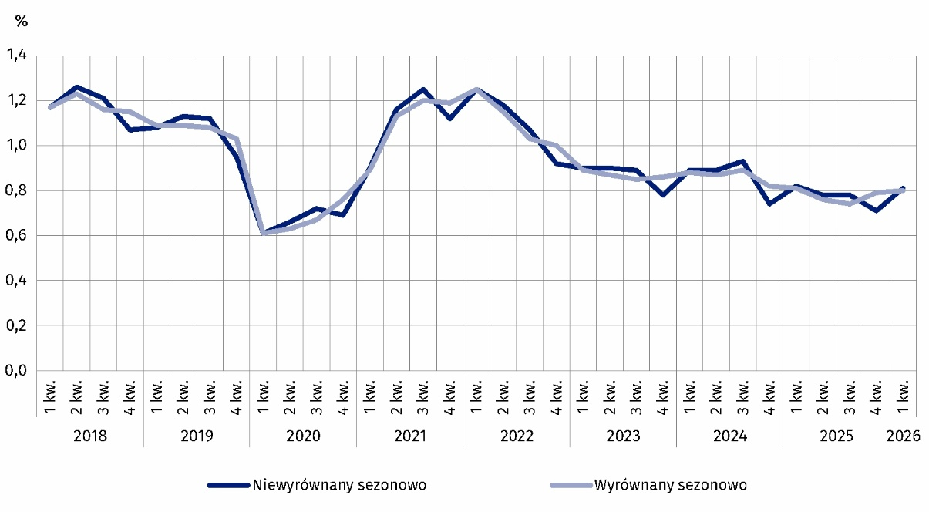
Wykres 1. Wskaźnik wolnych miejsc pracy
Stan na koniec kwartału
Najwyższy wskaźnik wolnych miejsc pracy na koniec 1 kwartału 2026 r. wystąpił w regionie warszawskim stołecznym (1,11%), natomiast najniższy – w lubelskim (0,45%).
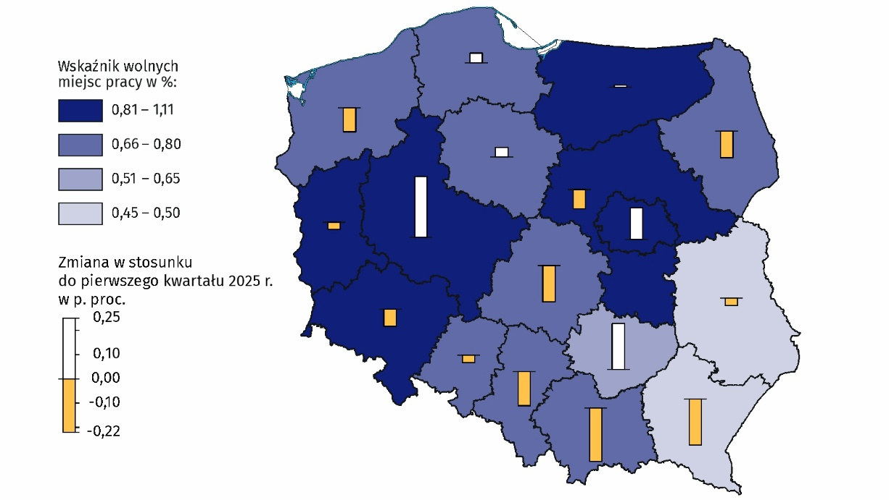
Mapa 1. Wskaźnik wolnych miejsc pracy według regionów NUTS 2 w 1 kwartale 2026 r.
Stan na koniec kwartału
Najwyższy wskaźnik wolnych miejsc pracy wystąpił w regionie warszawskim stołecznym
i wyniósł 1,11%
Pod względem rodzaju prowadzonej działalności najwyższy wskaźnik wolnych miejsc pracy wystąpił w sekcji Działalność usługowa w zakresie telekomunikacji, programowania komputerowego, doradztwa, infrastruktury obliczeniowej oraz pozostała działalność usługowa w zakresie informacji (1,54%), natomiast najniższy wskaźnik wolnych miejsc pracy odnotowano w sekcji Górnictwo i wydobywanie (0,17%).
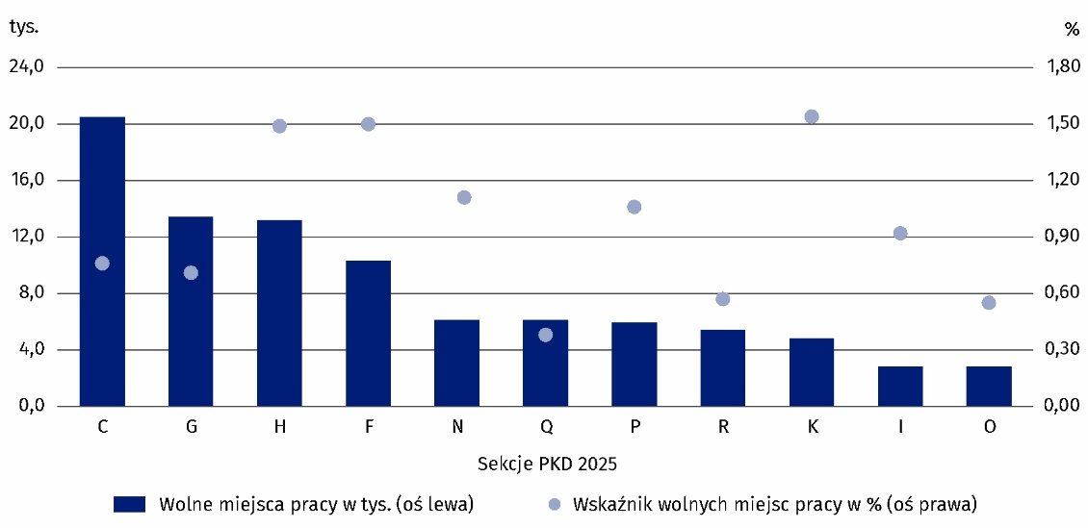
Wykres 2. Wolne miejsca pracy i wskaźnik wolnych miejsc pracy w wybranych sekcjach PKD 2025 w 1 kwartale 2026 r.
Stan na koniec kwartału
Najwięcej wolnych miejsc pracy na koniec 1 kwartału 2026 r. odnotowano w sekcji Przetwórstwo przemysłowe (20,5 tys.). W tej sekcji wolne miejsca pracy przeznaczone były głównie dla zawodów z wielkiej grupy zawodów Robotnicy przemysłowi i rzemieślnicy (36,1%) oraz z wielkiej grupy zawodów Operatorzy i monterzy maszyn i urządzeń (26,0%). Wymienione wielkie grupy zawodów dominowały również w sekcji Budownictwo, gdzie udział wolnych miejsc pracy dla zawodów z grupy Robotnicy przemysłowi i rzemieślnicy stanowił 52,8%,
a dla grupy zawodów Operatorzy i monterzy maszyn i urządzeń – 25,7%.
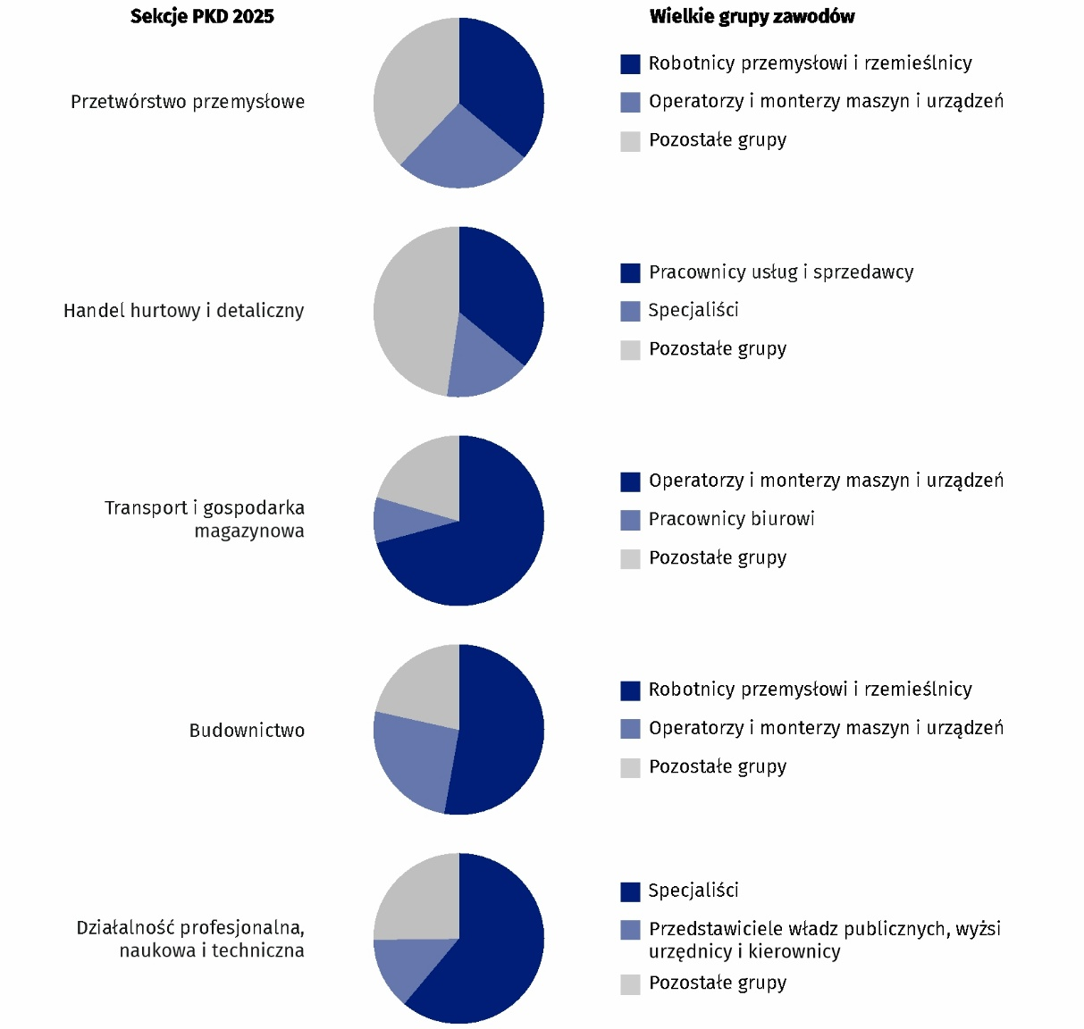
Wykres 3. Struktura wolnych miejsc pracy według wielkich grup zawodów (zgodnie z KZiS)
w wybranych sekcjach PKD 2025 w 1 kwartale 2026 r.
Stan na koniec kwartału
Wyjaśnienia metodologiczne
Badaniem objęte są podmioty gospodarki narodowej prowadzące działalność w zakresie sekcji PKD 2007 od A (z wyłączeniem osób fizycznych prowadzących indywidualne gospodarstwa rolne) do sekcji S (z wyłączeniem działu 94, tj. podmiotów prowadzących działalność gospodarczą w zakresie działalności organizacji członkowskich), według jednostek lokalnych, w których zatrudniona jest co najmniej 1 osoba.
Po raz pierwszy wyniki badania prezentowane są według sekcji PKD 2025.
W okresie przejściowym związanym z przeklasyfikowaniem podmiotów gospodarczych z PKD 2007 na PKD 2025, trwającym do 31 grudnia 2026 r., do prezentacji danych w badaniu „Popyt na pracę” wykorzystano m.in. klucze powiązań PKD 2007 z PKD 2025, dostępne na stronie Głównego Urzędu Statystycznego: https://klasyfikacje.stat.gov.pl/klucze_przejścia
Miarą niezaspokojonego popytu na pracę jest wskaźnik wolnych miejsc pracy, który pokazuje, jaką część wszystkich (wolnych i obsadzonych) miejsc pracy stanowią te wolne (nieobsadzone). Wskaźnik wolnych miejsc pracy oblicza się jako udział wolnych miejsc pracy w sumie obsadzonych i wolnych miejsc pracy.
Dane według wielkich grup zawodów są prezentowane w układzie klasyfikacji zawodów i specjalności (KZiS), stanowiącą usystematyzowany zbiór zawodów i specjalności, który został opracowany na podstawie Międzynarodowego Standardu Klasyfikacji Zawodów ISCO-08.
Symbole sekcji PKD 2025:
A – Rolnictwo, leśnictwo i rybactwo;
B – Górnictwo i wydobywanie;
C – Przetwórstwo przemysłowe;
D – Wytwarzanie i zaopatrywanie w energię elektryczną, gaz, parę wodną i powietrze do układów klimatyzacyjnych;
E – Dostawa wody; gospodarowanie ściekami i odpadami oraz działalność związana z rekultywacją;
F – Budownictwo;
G – Handel hurtowy i detaliczny;
H – Transport i gospodarka magazynowa;
I – Działalność związana z zakwaterowaniem i usługami gastronomicznymi;
J – Działalność wydawnicza i nadawcza oraz związana z produkcją i dystrybucją treści;
K – Działalność usługowa w zakresie telekomunikacji, programowania komputerowego, doradztwa, infrastruktury obliczeniowej oraz pozostała działalność usługowa w zakresie informacji;
L – Działalność finansowa i ubezpieczeniowa;
M – Działalność związana z obsługą rynku nieruchomości;
N – Działalność profesjonalna, naukowa i techniczna;
O – Działalność w zakresie usług administrowania i działalność wspierająca;
P – Administracja publiczna i obrona narodowa; obowiązkowe zabezpieczenia społeczne;
Q – Edukacja;
R – Opieka zdrowotna i pomoc społeczna;
S – Działalność związana z kulturą, rozrywką i rekreacją;
T – Pozostała działalność usługowa.
Liczby względne (wskaźniki, odsetki) obliczono na podstawie danych bezwzględnych wyrażonych z większą dokładnością niż podano w opracowaniu.
W przypadku cytowania danych Głównego Urzędu Statystycznego prosimy o zamieszczenie informacji: „Źródło danych GUS”, a w przypadku publikowania obliczeń dokonanych na danych opublikowanych przez GUS prosimy o zamieszczenie informacji: „Opracowanie własne na podstawie danych GUS”.
Opracowanie merytoryczne:  Urząd Statystyczny w Bydgoszczy  p.o. Dyrektora Katarzyna Klamrowska  Tel: 52 366 93 90 | Rozpowszechnianie:  Wydział Prasowy  Tel. komórkowy: +48 695 255 032  Tel. stacjonarne: +48 22 608 38 04, +48 22 449 41 45, +48 22 608 30 09  e-mail: obslugaprasowa@stat.gov.pl

stat.gov.pl

@GUS_STAT

@GlownyUrzadStatystyczny

@gus_stat

@GłównyUrządStatystycznyGUS

@Główny Urząd Statystyczny
Powiązane opracowania
Popyt na pracę w 2024 r. – publikacja roczna
Popyt na pracę w 4 kwartale 2025 r.
Popyt na pracę w 1 kwartale 2025 r.
Inne opracowania zawierające wyniki Badania Popyt na pracę: stat.gov.pl → Obszary tematyczne → Rynek pracy
Zeszyt metodologiczny. Popyt na pracę
Temat dostępny w bazach danych
Dziedzinowe Bazy Wiedzy → Dane → Społeczeństwo → Rynek pracy
Strateg → Obszary tematyczne → Rynek pracy
Bank Danych Lokalnych → Rynek pracy
Oficjalne statystyki SDG – wskaźniki dla celów globalnych
Ważniejsze pojęcia dostępne w słowniku
Popyt na pracę
Wolne miejsca pracy
Wskaźnik wolnych miejsc pracy
Szeregi czasowe -> Główny Urząd Statystyczny / Metainformacje / Szeregi czasowe

Badaniem objęte są podmioty gospodarki narodowej prowadzące działalność w zakresie sekcji PKD 2007 od A (z wyłączeniem osób fizycznych prowadzących indywidualne gospodarstwa rolne) do sekcji S (z wyłączeniem działu 94, tj. podmiotów prowadzących działalność gospodarczą w zakresie działalności organizacji członkowskich), według jednostek lokalnych, w których zatrudniona jest co najmniej 1 osoba.
Udział wolnych miejsc pracy w sumie obsadzonych i wolnych miejsc pracy.
https://klasyfikacje.stat.gov.pl/Kzis

